Temat: Maryja Królowa Polski.
Król Jan Kazimierz wybrał Maryję Matkę Jezusa na Matkę i Królową Polski.
Maryja Królowa Polski jest Główną Patronką Polski.
Uroczystość Maryi Królowej Polski obchodzimy 3 Maja w dniu Uchwalenia Konstytucji 3 Maja.

Kiedy właściwie Matkę Boską koronowano na królową Polski?
artykuł | 12.12.2018 | Autor: Mariusz Trąba
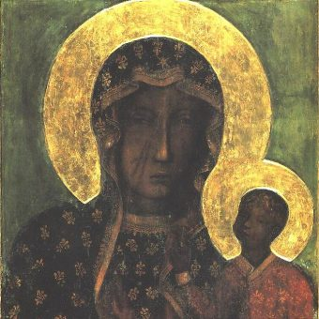
fot.domena publiczna Obraz Matki Boskiej Częstochowskiej jest jednym z najlepiej rozpoznawalnych wizerunków Maryi w Polsce.
Już w średniowieczu Polacy wierzyli w szczególną opiekę Najświętszej Maryi Panny. Kolejni władcy Rzeczpospolitej zwracali się do niej, licząc na pomoc w trudnych dla kraju momentach. Koronę na przestrzeni wieków powierzano jej aż 55 razy! Czy wiadomo, kto był pierwszy?
Pierwszym skojarzeniem, które podsuwa tytuł Matki Bożej jako Królowej Polski, są lwowskie śluby króla Jana Kazimierza Wazy złożone 1 kwietnia 1656 roku przed głównym ołtarzem katedry lwowskiej. Ten akt o wielkim znaczeniu moralnym i politycznym w toczącej się właśnie wojnie polsko-szwedzkiej nie był czymś wyjątkowym w Europie. Wcześniej niż Rzeczpospolita za swoja królową uznały Maryję hiszpańska Floryda (1512) Bawaria (1620), Francja (1638), Austria (1647) i Portugalia (1648).

